العرض المالي

لمشروع منافسة تأمين الغسيل والزيوت ومشتقاتها لقوات الطوارئ الخاصة

رقم المنافسة:
88/2025

"أسس الأسطول "

نرتقي بإدارة أسطولكم إلى مستوى استثنائي

العرض المالي
الفهرس
- خطاب السعر
- شهادة حجم المنشأة
- جداول الكميات والأسعار
- التكلفة الإجمالية للمشروع
- جدول الدفعات

سعادة مدير إدارة المشتريات والعقود بقوات الطوارئ الخاصة الموقر
السلام عليكم ورحمه الله وبركاته
إشارة إلى منافسة تأمين الغسيل والزيوت ومشتقاتها لقوات الطوارئ الخاصة
عليه نرفق لسعادتكم عرض السعر حسب البنود المطروحة من قبلكم.

المبلغ الإجمالي بدون ضريبة القيمة المضافة | 14,719,239.00 | أربعة عشر مليونًا وسبعمائة وتسعة عشر ألفًا ومئتان وتسعة وثلاثون ريالًا فقط لا غير
ضريبة القيمة المضافة | 2207885.85 | مليونان ومئتان وسبعة آلاف وثمانمائة وخمسة وثمانون ريالًا وخمس وثمانون هللة فقط لا غير
المبلغ الإجمالي شاملاً ضريبة القيمة المضافة | 16927124.85 | ستة عشر مليونًا وتسعمائة وسبعة وعشرون ألفًا ومئة وأربعة وعشرون ريالًا وخمس وثمانون هللة فقط لا غير

وتفضلوا بقبول خالص التحية والاحترام

المدير العام

بدرية بنت محمد الحربي

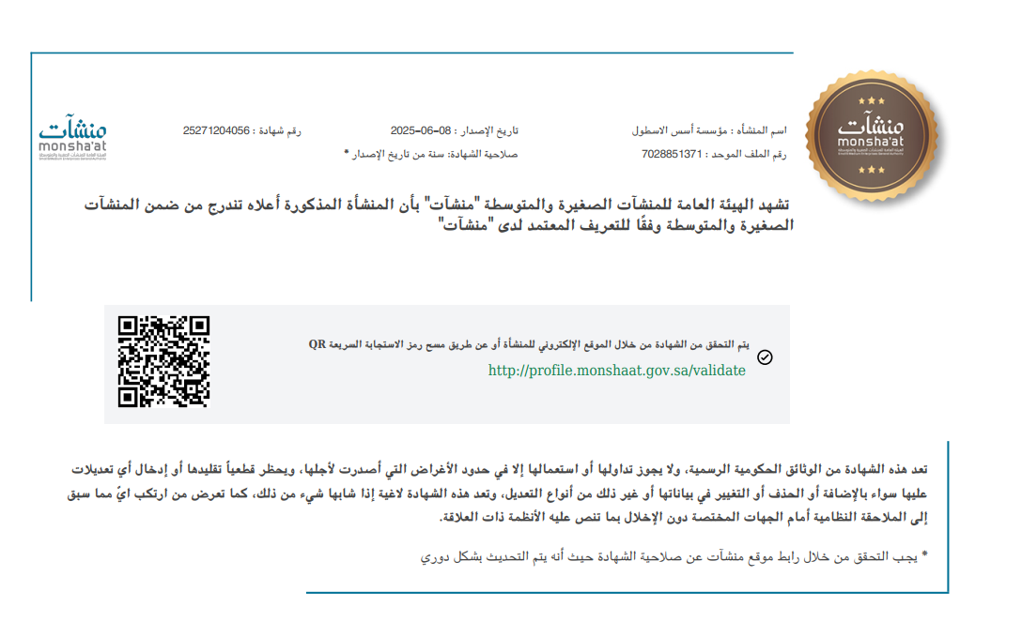

جداول الكميات والأسعار

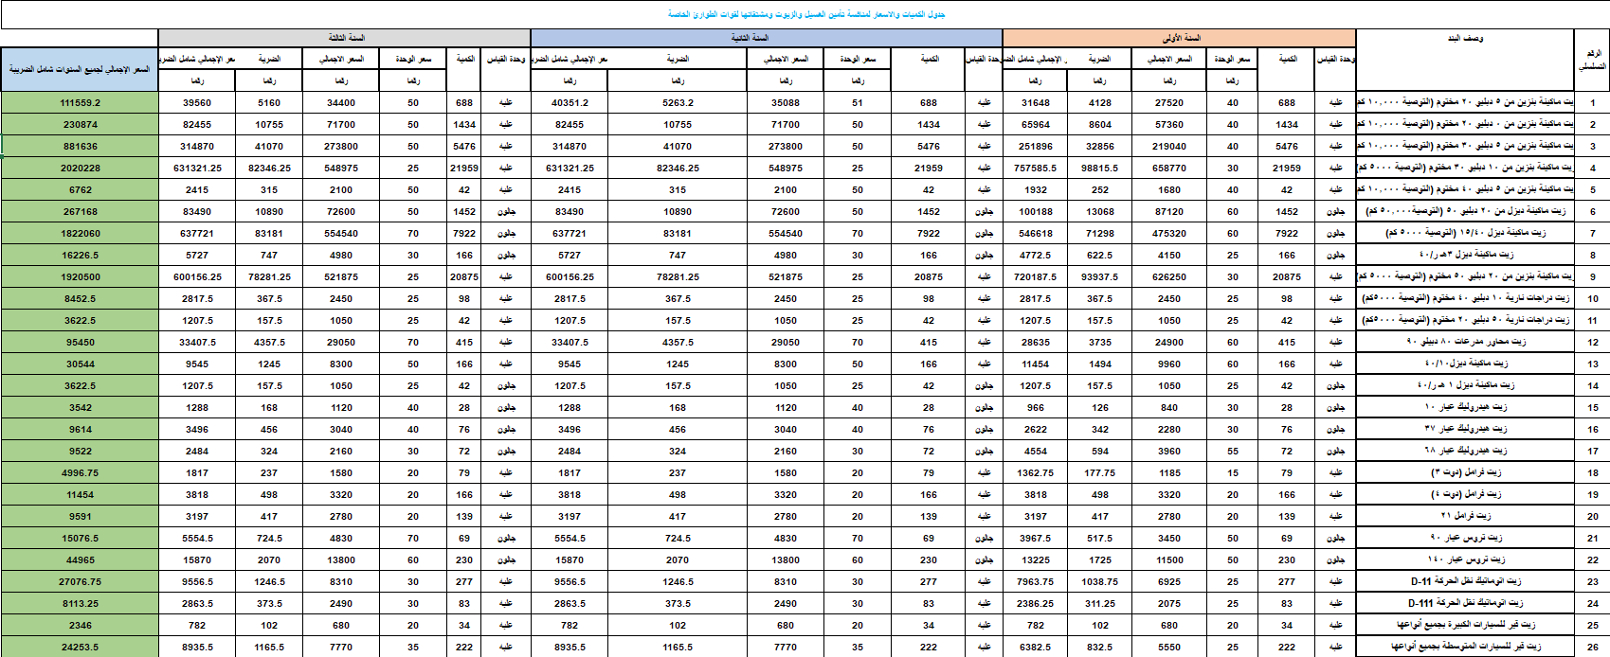

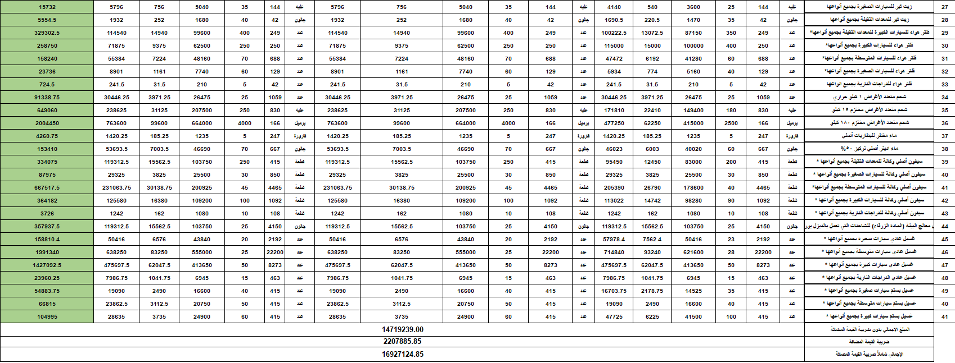

التكلفة الإجمالية للمشروع
المبلغ الإجمالي بدون ضريبة القيمة المضافة | 17221003.7 | سبعة عشر مليونًا ومئتان وواحد وعشرون ألفًا وثلاثة ريالا وسبعون هلله
ضريبة القيمة المضافة | 2583150.56 | مليونان وخمسمئة وثلاثة وثمانون ألفًا ومئة وخمسون ريالاً وستة وخمسون هللة
المبلغ الإجمالي شاملاً ضريبة القيمة المضافة | 19804154.25 | تسعة عشر مليوناً وثمانمائة و أربعة ألفاً و مائة و أربعة و خمسون ريالاً و خمس و عشرون هللة فقط لا غير.

عدد الدفعات | بيان الدفعة | القيمة المالية للدفعة الواحدة  في حال الإنجاز حسب جدول الكميات | شروط التسليم
36 دفعة | شهرية  متغيرة | 470,197.91  أربعمائة وسبعون ألفًا ومائة وسبعة وتسعون ريالًا وواحد وتسعون هلل | تسليم تقرير مجمع ومعتمد يتضمن كافة الاعمال الفعلية التي تم تنفيذها والخاصة بالصيانة وتغيير الزيوت والفلاتر والغسيل + تقديم مستخلص شهري

- صلاحية العرض 90 يوما من تاريخ فتح العروض .
- العرض المالي شامل ضريبة القيمة المضافة .




